Convocatoria de Becas de investigación UBACyT 2017

Preguntas frecuentes

TODOS LOS POSTULANTES

El promedio de la carrera, ¿debe incluir el Ciclo Básico Común?

Sí, el cálculo promedio de las calificaciones de la carrera deberá incluir el Ciclo Básico Común para todas las categorías de beca a postularse.

El analítico de la carrera., ¿debe incluir el Ciclo Básico Común?
Si, en todas las postulaciones de todas las categorías el analítico deberá incluir el Ciclo Básico Común.

DIRECCIÓN

¿Cuánto/as postulantes puedo presentar?
Cada director/a podrá presentar sólo UN/UNA postulante a Beca, ya sea de Estímulo, de Maestría, de Doctorado o de Culminación de Doctorado.

¿Hay un límite de edad para dirigir a un/a becario/a de estímulo o de posgrado?
No, no hay límites de edad.

¿Qué cargo docente debo tener para dirigir un/a becario/a?
En el caso de las becas de Maestría, Doctorado y Culminación de Doctorado podrán ser profesores eméritos, profesores consultos y docentes regulares rentados, según las especificaciones establecidas en el Reglamento de Becas vigente.

En el caso de beca Estímulo, deberán ser docentes, regulares rentados, según las especificaciones establecidas en el Reglamento de Becas vigente.

En ambos casos se admitirán docentes rentados interinos que estén inscriptos a concurso, y como límite de antigüedad de este concurso será (3) tres años entre la fecha de presentación al concurso y la fecha de cierre de la convocatoria; por lo tanto no podrán participar de la presente convocatoria directores con concursos no sustanciados de antigüedad mayor a los (3) tres años.

Deberán adjuntar la resolución del cargo interino rentado vigente más la constancia de inscripción a concurso.

¿Puedo dirigir un becario/a si tengo en licencia mi cargo docente regular?
Si. En todas las categorías de becas, aquello/as directores/as que detenten cargo de mayor jerarquía o dedicación, deberán presentar la resolución del cargo regular en licencia y la resolución del cargo interino rentado vigente.

¿Puedo presentar un/a codirector/a de beca?
No. El Reglamento de Becas no contempla esa figura.

¿Debo adjuntar mi CV a la presentación de papel o en el SIGEVA?
El CV no debe adjuntarse en la postulación. Quien dirija debe completar o actualizar sus datos en el Banco de Datos de SIGEVA-UBA y adjuntar su CV, desde ahí asociarse a la postulación abierta por la persona interesada, a través de la solapa Trámite. Quien se postula debe habilitarlo en su presentación antes de enviarla a través del Sistema.

¿Debo participar de un proyecto UBACyT al momento de postularme como director/a de beca?
Sí, sólo se aceptarán directores que integren un proyecto UBACyT acreditado en el caso de las postulaciones a beca estímulo y financiado en el caso de las postulaciones a becas de posgrado.

PROYECTO MARCO DE LA BECA Y LUGAR DE TRABAJO

¿Cuánto/as postulantes se pueden presentar en el marco de un mismo proyecto?
En cada proyecto de investigación se podrá presentar hasta (2) dos postulantes a beca, un/a (1) postulante estudiante (Estímulo) y un/a (1) postulante graduado/a (Maestría o Doctorado o Culminación de Doctorado), con distinto/as directores/as integrantes del proyecto.
No podrán incorporarse becario/as en aquellos proyectos que ya cuenten, al momento de postulación, con cinco (5) o más becario/as de cualquier categoría y origen de la beca, incluyendo un máximo de dos (2) becario/as UBA.
No se computarán estos límites para quienes terminan sus becas en el mismo año que comienzan lo/as nuevo/as becario/as. No se incluyen en el cómputo quienes posean una beca posdoctoral.

¿Sólo puedo participar de un proyecto UBACYT para postularme en una beca?
Sí. En esta Convocatoria, sólo se aceptarán postulaciones a Beca Estímulo, Becas de Maestría, Doctorado y Culminación de Doctorado en el marco de proyectos de investigación acreditados de las Programaciones Científicas UBACYT.

¿En el marco de qué proyectos se pueden presentar las postulaciones?
En todos los proyectos UBACYT vigentes al momento de la presente Convocatoria:
Programación 2014-2017
Programación 2016
Proyectos de Desarrollo Estratégico (PDE): sólo postulantes a Becas de Estímulo.
Programación 2017: La evaluación de la postulación a la beca estará supeditada a la acreditación (becas Estímulo) y financiamiento (becas de Maestría, de Doctorado y de Culminación de Doctorado) de los proyectos en los cuales se desarrollará la beca.
En todos los casos, el/la director/a del/a postulante deberá garantizar que contará con los recursos necesarios para la ejecución de las actividades del mismo adjuntando a la postulación una carta compromiso, elevada junto con la postulación, cuya viabilidad será objeto de evaluación. Del mismo modo, en caso de ser adjudicada la beca, el/la Director/a deberá informar, durante el período de duración de la misma, cambios que pudieran impactar o comprometer la ejecución de las actividades programadas por el/la becario/a.

¿Puedo participar de un proyecto y mi director/a de otro, aunque tenga el mismo lugar de trabajo?
No. El art. 11º de la Convocatoria establece que el/la postulante y el/la director/a de beca deberán participar en el mismo proyecto y con lugar de trabajo en la Universidad de Buenos Aires, certificado por el director y la Unidad Académica.

POSTULANTE A BECA ESTIMULO

¿Puedo presentarme si tengo más de 30 años?
No. La Convocatoria establece que los beneficiarios de las becas de Estímulo serán estudiantes de la Universidad de Buenos Aires, de hasta 30 años de edad.

¿Puedo postularme si tuve becas anteriores?
No, no podrán presentarse a becas de Estímulo quienes hayan usufructuado becas de investigación como estudiantes o superiores.

¿Puedo postularme a una Beca Estímulo si excedo los 7 años (incluido el CBC) desde el inicio de la carrera de grado?
No. La Convocatoria no contempla este tipo de excepción. Sólo podrán postularse quienes hayan iniciado el Ciclo Básico Común a partir del año 2009.

En caso de cambio de carrera, ¿cómo se computan los 7 años (incluido el CBC) desde el inicio de la carrera?
En caso de cambios de carrera, se considera un año más a partir del inicio de la última carrera de grado que se está cursando.

¿Puedo postularme si estoy iniciando la carrera?
No. Podrán postularse quienes hayan aprobado las asignaturas correspondientes a los años comprendidos entre el cincuenta por ciento (50%) y el noventa por ciento (90%) de la totalidad de las asignaturas de la carrera por la que se postula a la beca.

¿Dónde debo adjuntar el certificado de idiomas?
El Certificado de idiomas deberá adjuntarse obligatoriamente en la solapa Archivos adjuntos, existente en el Sistema Integral de Gestión y Evaluación (SIGEVA). En caso de no adjuntarse se considerará que el postulante no posee conocimiento alguno de idiomas.

POSTULANTE A BECA MAESTRIA, DOCTORADO Y CULMINACION DE DOCTORADO

¿Hay un límite de edad para postularse a una beca de posgrado?
La presente Convocatoria establece en el Artículo Nº 2
“Los beneficiarios de becas de Maestría y Doctorado serán graduados de hasta 35 años de edad al cierre de la presente convocatoria. Podrán asignarse hasta un 15% del total de las becas a postulantes cuya edad se encuentre en el rango de 36 a 40 años. Para las becas de Culminación de Doctorado no hay restricción de edad”.

¿Puedo postularme a una beca de Maestría o Doctorado si tengo materias pendientes?
Como excepción se admitirán postulantes que adeuden, como máximo, las materias o actividades equivalentes a un cuatrimestre de la carrera que cursan al momento de postularse. Deberán adjuntar una nota aval del director propuesto y estar graduados, sin excepción, al momento de tomar posesión de la beca.”

¿En qué momento debo presentar la inscripción o admisión a la Maestría o al Doctorado para postularme a una Beca de Maestría o Doctorado?
El Reglamento establece que se deberá adjuntar el certificado de inscripción a una Maestría o a un Doctorado de la UBA al momento de la firma del Convenio de la Beca.

Si soy becario de Doctorado, ¿debo presentarme a la Beca de Culminación de Doctorado para solicitar la renovación?
No. En caso de ser becario/a de Doctorado en la actualidad, podrás solicitar la renovación junto con el informe de avance, mediante el formulario que se encuentra disponible en nuestra página web www.uba.ar/secyt/becas en el link de Guía de trámites, ciento veinte (120) días antes de la finalización del primer período de beca.

¿Puedo postularme si tuve becas anteriores?
No podrán presentarse a becas de Maestría y Doctorado quienes hayan usufructuado becas de investigación como graduados por el término mayor a un (1) año. En el caso de las becas para Culminación de Doctorado, de acuerdo a lo establecido en el artículo 5º de este Reglamento, podrán haber tenido una beca de investigación para graduados (CIC, CONICET, ANPCYT, UBA - Maestría) con una duración mínima de dos (2) años y un máximo de tres (3) años, con avances comprobables en el Doctorado. No podrán presentarse postulantes que tengan concluido el doctorado.

CARGA DE POSTULACIÓN Y DATOS EN EL SIGEVA

¿Con qué rol me postulo a una beca a través del sistema?

Mediante el rol Usuario Presentación/ Solicitud, y seleccionando luego, dentro de la pestaña Convocatoria, la categoría de beca correspondiente.

¿Cómo asocio a mi director/a de beca a mi postulación?

Informándole el código de trámite que aparece en la pantalla principal:

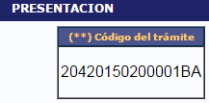

Quien dirija la beca, deberá ingresar este código en la pestaña Trámites, de su rol Usuario banco de datos de actividades de CyT y Aceptar.

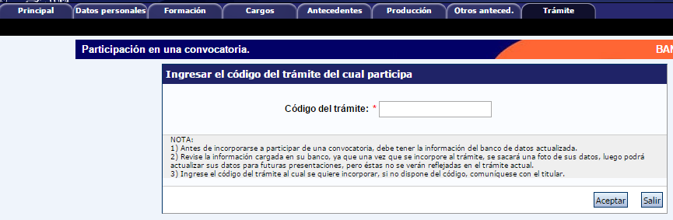

En la solicitud, en el ítem Director, aparecerá su nombre asociado y quien se postula deberá aceptarlo/a.

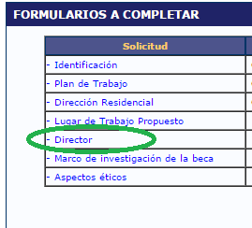

Importante: Al momento de asociarse, el banco de datos de quien dirija la beca debe estar completo, ya que luego, de ser modificado, el cambio no se verá en la postulación.
¿Cómo envío la presentación a través del sistema? ¿Cómo imprimo la solicitud para presentar en la Unidad Académica?

A través del sistema: En la pantalla principal, seleccionando Enviar presentación.
Presentación en papel: En la misma pantalla, una vez que se haya enviado la presentación por sistema, seleccionando la opción correspondiente.

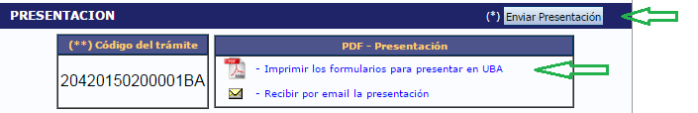

Tener en cuenta:

- Con el fin de agilizar la carga de datos, siempre y cuando la persona haya tenido becas previas con datos cargados, le van a aparecer precargados los siguientes ítems:

En el Formulario Solicitud
- Identificación
- Plan de Trabajo
- Dirección Residencial

En el Formulario Archivos Adjuntos
- Plan de trabajo
- Currículum vitae
- Certificado analítico de la carrera de grado
- Certificado de Idioma
- Nota Compromiso Director Beca

Es importante que estos datos sean observados para confirmar si corresponden con la postulación actual.

- Durante la carga de datos, el formulario puede guardar los datos ingresados, pero si no se cumple con los requisitos establecidos en el Reglamento vigente y la actual Convocatoria, no podrá enviarse la presentación.

